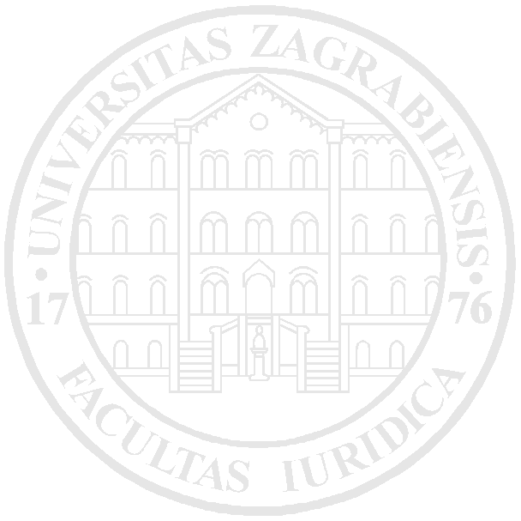***P o z i v***

na proslavu 241. godišnjice

Pravnog fakulteta Sveučilišta u Zagrebu

(1776. – 2017.)

Svečana sjednica

Dvorana I/1. kat, Trg Republike Hrvatske 14

ponedjeljak, 6. studenoga 2017. u 11 sati

Pozdravni govori

Dodjela priznanja studentima

****

Prigodni domjenak u prostoru dekanata

Prof. dr. sc. Igor Gliha, dekan